2014—2015学年第一学期《医科数学C》试卷

2014年12月30日
一 | 二 | 三 | 四 | 五 | 六 | 总 分

得 分

一、填空题(共6 道小题，每小题3 分，满分18分)

1．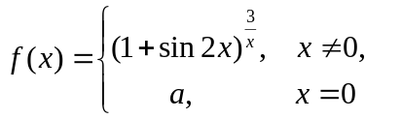为连续函数，则常数 ．
2．设，，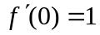，则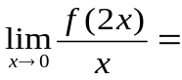 ．
3．已知曲线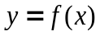过点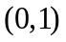且其上任一点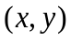处切线斜率为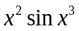，则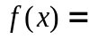 ．
4．积分 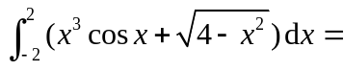 ．
5．方程 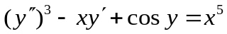是 ___________阶微分方程．
6．设区域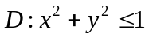，则二重积分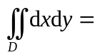____________ ．
得 分

二、选择题(共6 道小题，每小题3 分，满分18分)

1．设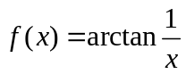，则是( )．
（A）．跳跃间断点； （B）．可去间断点； （C）．振荡间断点； （D）．无穷间断点．
2．若点(,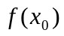)为曲线=()的拐点，则 ( )．
（A）．必有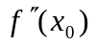存在，且等于零； （B）．必有存在，但不等于零；
（C）．若存在，则必等于零； （D）．若存在，则必不等于零．
3．下列广义积分收敛的是（ ）．
（A）．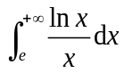； （B）．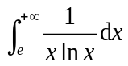； （C）．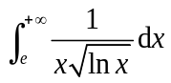； （D）．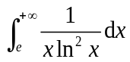．
4．微分方程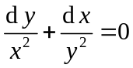，满足初始条件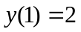的特解是( ).
(A)．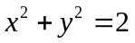； (B)．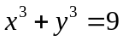； (C)． 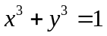； (D)．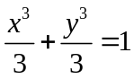.
5．由方程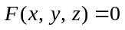确定z是x，y的函数，F是可微函数，则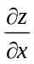=（ ）．
（A）．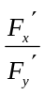； （B）．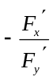； （C）．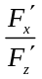； （D）．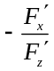．
6．曲顶柱体的顶为连续曲面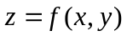，底为有界闭区域D，则曲顶柱体的体积为（ ）．
（A）．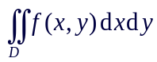；（B）．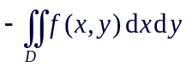；（C）．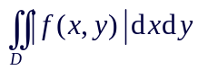；（D）．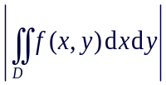.
得 分

三、计算下列各题 (共5 道小题，每小题各6 分，满分30分)

1．设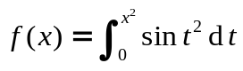，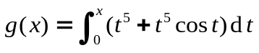，当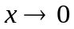时，试比较无穷小量与的阶．

2．求积分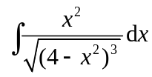．

3.若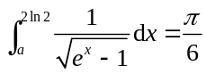，求．

4．求积分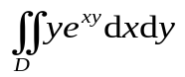，D为由曲线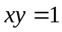与直线，，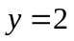所围成的区域．

5．求积分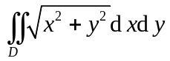，其中D是由曲线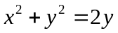围成的区域．

得 分

四、 (共2 道小题，每小题6分，满分12 分)
1．设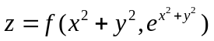，其中具有连续偏导数，试证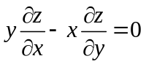.

2．设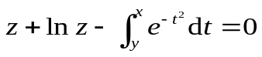，求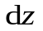.

得 分

五、(共1 道小题，满分8 分)

求方程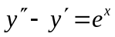满足初始条件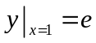，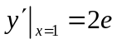的特解．

得 分

六、 应用题 (共2 道小题，第1小题8分，第2小题6分，满分14分)

1．求函数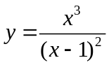的单调区间，极值，凹凸区间，拐点，垂直渐近线．

2．求由曲线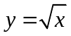，与其在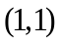点处的切线及直线所围成的平面图形，绕轴旋转所生成的旋转体的体积．

